Олимпиада по окружающему миру 1 класс

Рекомендуемое время выполнения заданий — 45 минут.

1. Укажи группу живых организмов, к которой относится животное на картинке.
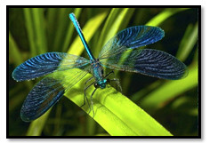

А) Птицы Б) Звери В) Насекомые Г) Паукообразные

2. Что светит на небе днём?
А) созвездия
Б) Солнце
В) облака
Г) планеты

3. Каким одним наиболее подходящим изображением можно продолжить ряд?
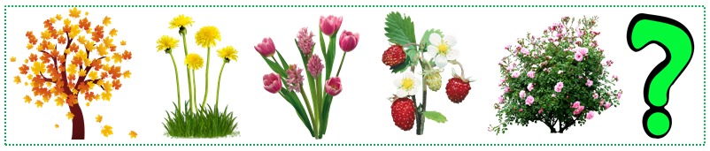
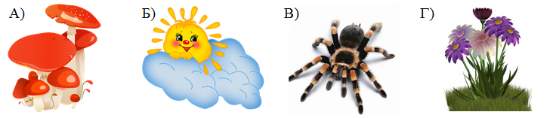

4. Соотнеси названия цветов и их изображения. Выбери верный вариант ответа.
А) 1а2в3г4б
Б) 1в2б3г4а
В) 1в2а3г4б
Г) 1г2б3в4а

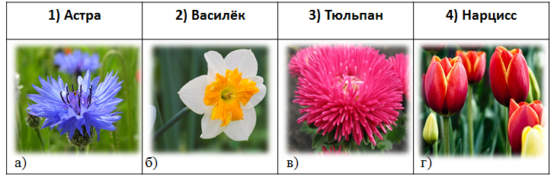

5. Какая пора года идёт после лета? Обрати внимание, что буквы в вариантах ответа записаны наоборот (справа налево).
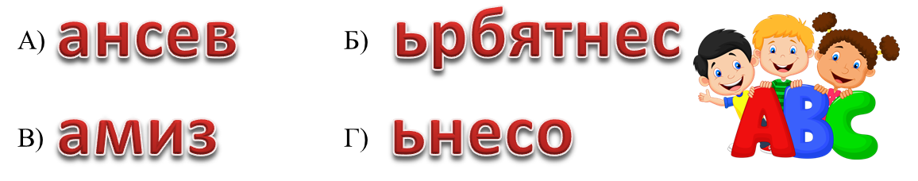

6. Разгадай ребус. Какой цифрой на рисунке обозначено разгаданное слово?
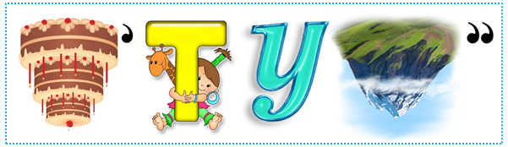
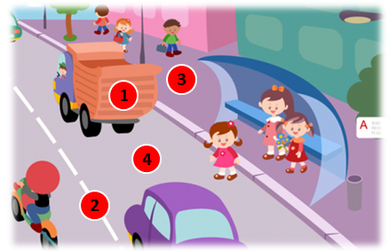
А) 1 Б) 2 В) 3 Г) 4

7. Соедини названия животных с их фотографиями. Обрати внимание, что буквы в названиях перепутались местами. Расположи их в правильной последовательности и выбери верный вариант ответа.
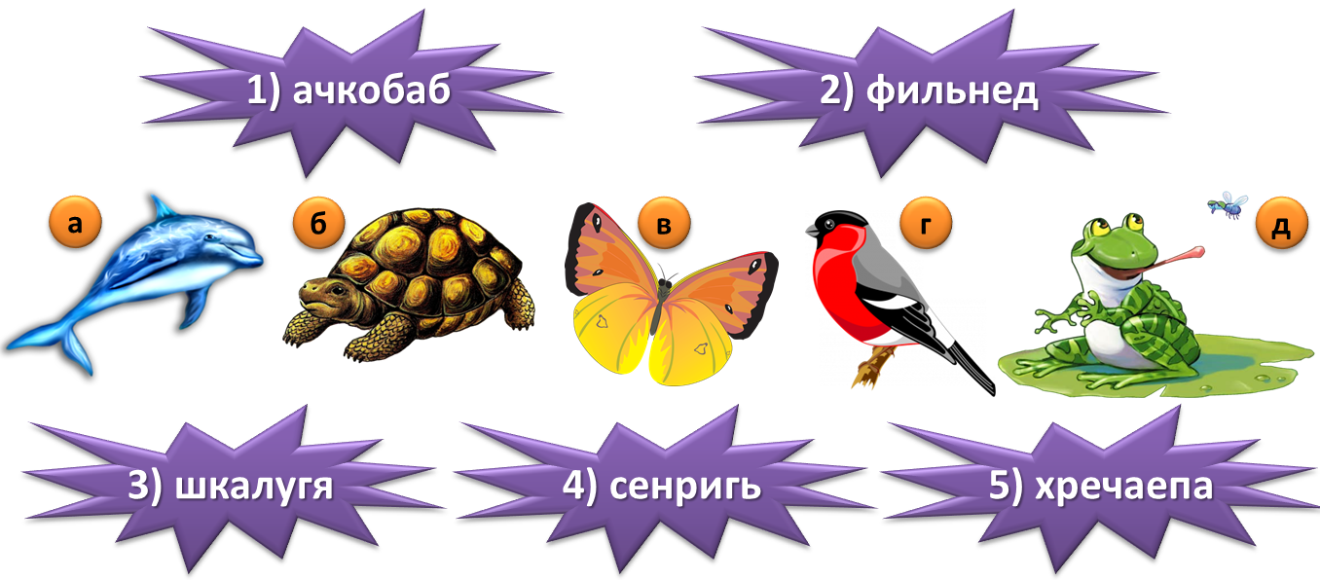
А) 1б2а3д4г5в Б) 1в2д3а4г5б В) 1в2а3д4г5б Г) 1а2в3б4д5г

8. Разгадай головоломку. Найди в таблицах одинаковые буквы, которые расположены в одинаковых ячейках. Выпиши их, начиная с верхней строки, двигаясь слева направо. Составь из них фразу и выбери вариант ответа, который к ней подходит.
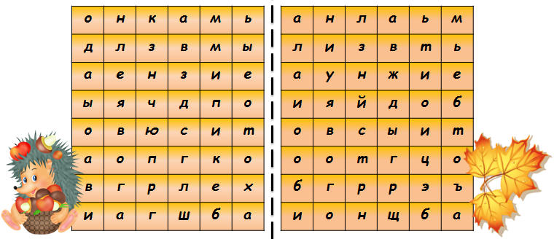
А) подосиновик Б) Большая Медведица
В) каштан Г) бледная поганка

9. Укажи фотографию действующего президента Российской Федерации.
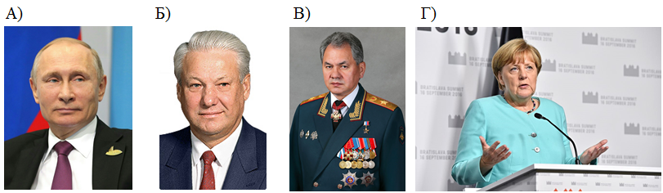

10. Помоги Мише прочитать слово. Для этого замени каждую букву на следующую по алфавиту. Какой цифрой обозначено полученное слово на рисунке?
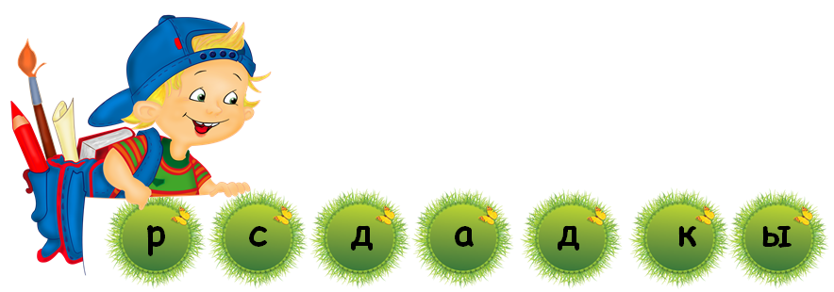
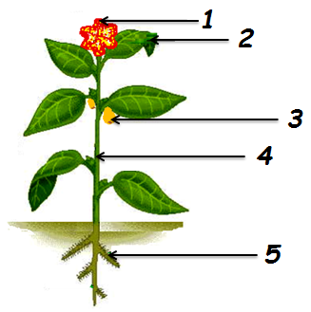
А) 1 Б) 2 В) 4 Г) 5

